Harley-Davidson Россия и СНГ
105064, Москва, ул. Земляной Вал, д.9
Пресс-релиз

HARLEY-DAVIDSON АНОНСИРУЕТ ДОЛГОСРОЧНУЮ СТРАТЕГИЮ РАЗВИТИЯ «БОЛЬШЕ ДОРОГ К HARLEY-DAVIDSON»

- Основные пункты стратегии
- Новые модели в новых классах
- Размер инвестиций
- Фотографии прототипов
Стратегия под названием «Больше дорог к Harley-Davidson» предусматривает разработку новых моделей в новых для бренда сегментах моторынка, доступ к ним более широкого круга клиентов и меры по развитию и укреплению дилерской сети.
МОСКВА (30 июля 2018 года) – Стремясь вдохновить еще больше людей из разных стран мира пересесть на мотоцикл, компания Harley-Davidson представляет сегодня подробности плана развития до 2022 года под названием «Больше дорог к Harley-Davidson».

Современный мир, как и потребности клиентов, меняется быстро. И поэтому Harley-Davidson предпринимает целенаправленные меры для достижения в 2027 году целей, поставленных на долгосрочную перспективу. При этом особое внимание и стратегические инвестиции в первую очередь будут направлены на оживление бизнеса Harley-Davidson в США при одновременном наращивании темпов роста компании за рубежом.

«Кардинальные меры, о которых мы рассказываем сегодня, приумножат возможности и экономический потенциал нашей компании, укрепят наше лидерство в разработке и производстве новой продукции, повысят глобальную привлекательность нашего бренда и дилерской сети, – считает Мэтт Леватич, президент и главный исполнительный директор Harley-Davidson, Inc. – Нам недостаточно того, что у нас уже есть лояльные райдеры. Мы намерены возглавить революцию за свободу на двух колесах, чтобы побудить сесть на мотоцикл тех, кто пока еще не задумывался об этом».

План «Больше дорог к Harley-Davidson», основанный на комплексном анализе ситуации и ориентированный, прежде всего, на потребности клиентов, включает в себя следующие пункты:

- Новые модели – призваны поддержать интерес у существующих клиентов и вдохновить новых райдеров, распространяя влияние компании на новые рынки и новые сегменты.
- Расширенный доступ – это контакт с клиентами там, где они находятся, и так, как им это удобно с помощью мультифункциональных каналов коммуникации.
- Сильные дилеры – создание высокоэффективной структуры, которая позволит поднять на более высокий уровень как финансовую устойчивость дилеров, так и опыт владения Harley-Davidson.

«Реализация этой стратегии создаст более широкое и заинтересованное сообщество Harley-Davidson. Мы не только значительно увеличим нашу клиентскую базу, но и сможем обеспечить лучшие в своей отрасли показатели доходности и выручки», – добавляет г-н Леватич.

Новые модели

Опираясь на обширный дизайнерский потенциал, опыт и производственную базу, Harley-Davidson представит полную линейку мотоциклов, вступив в конкурентную борьбу в самых крупных и быстрорастущих сегментах моторынка.
Harley-Davidson представит обновленное портфолио, включающее модели в широком спектре цен, источников питания, рабочих объемов и стилей вождения на различных мировых рынках. И вот только некоторые детали:

- Компания продолжит удерживать лидирующие позиции на рынке тяжелых мотоциклов, продолжая разработку и совершенствуя модели класса Touring и Cruiser. Эта мера, в первую очередь, направлена на лояльных клиентов и поклонников марки.

- Harley-Davidson разрабатывает новую модульную платформу среднего класса для мотоциклов с рабочим объемом двигателя от 500 до 1250 см³. Она охватывает три класса и четыре объема двигателя. На этой платформе будут построены следующие модели: Harley-Davidson™ Pan America™ 1250 (первый мотоцикл Harley-Davidson класса Adventure Touring), 1250-кубовый Custom и 975-кубовый Streetfighter. Их появление на рынке ожидается уже в начале 2020 года. Другие модели, расширяющие присутствие компании в этих сегментах, будут выпущены на рынок в период с 2020 до 2022 года.

- Также ведется разработка доступного малокубатурного (250 - 500 см³) мотоцикла для развивающихся рынков Азии в рамках планируемого стратегического альянса с азиатским производителем. Новая модель и широкая сеть ее сбыта должны расширить присутствие марки в регионе и и стимулировать рост продаж Harley-Davidson в Индии – одном из крупнейших и самых быстрорастущих рынков мира, а также на других рынках Азии.

- В 2019 году Harley-Davidson выйдет на рынок электрических мотоциклов с Harley-Davidson LiveWire™ – первой моделью из линейки электрических мотоциклов «twist and go» без сцепления, призванных упрочить лидирующее положение компании в электрификации этого популярного вида транспорта. За LiveWire в период до 2022 года последуют еще несколько более компактных и доступных моделей, которые станут входным билетом в мир электромотоциклов.

Расширенный доступ

Компания Harley-Davidson намерена совершенствовать подходы к выводу продукции на рынок с учетом потребностей современных клиентов:
- Обеспечение клиентского опыта с высокой степенью вовлеченности во всех розничных каналах, включая растущие возможности компании в цифровой сфере. Это, в частности, позволит повысить качество пользования сайтом Harley-Davidson.com, улучшить этот опыт и интегрировать его в розничную среду дилерских центров для уже существующих и новых клиентов.

- Создание стратегических альянсов с лидирующими глобальными провайдерами электронной коммерции для предоставления доступа к Harley-Davidson миллионам потенциальных новых клиентов.

- Новые розничные форматы, включающие в себя небольшие городские магазины в разных странах мира, которые позволяют познакомить городское население с брендом Harley-Davidson, повысить продажи расширенного портфолио продукции и экипировки Harley-Davidson по всему миру.

Сильные дилеры

Дилерская сеть Harley-Davidson является ключевым элементом стратегии компании и важной составляющей её успеха. Компания намерена создать высокоэффективную структуру, которая позволит усилить дилерскую сеть и улучшить клиентский опыт, что позволит наиболее успешным и эффективным дилерам разрабатывать инновационные методы работы с клиентами как для себя, так и для Harley-Davidson в целом. Эта мера станет критически важной как с точки зрения работы с нынешними клиентами марки, так и для тех, кто станет клиентом Harley-Davidson уже на новом этапе развития.

«Бренд Harley-Davidson популярен потому, что мы не стоим на месте, – объясняет Мэтт Леватич. – В своем движении вперед мы черпаем вдохновение в том энтузиазме, которым были движимы наши основатели в 1903 году, а также все сотрудники и дилеры компании, которые ради дальнейшего развития стойко преодолевали многочисленные трудности. Мы намерены пересмотреть границы, в которых действует наш бренд, и расширить охват клиентов, сохраняя при этом приверженность нашим ценностям бренда и компании. Надеюсь, что это произойдет уже в самом ближайшем будущем».

Посмотреть видеоролик с описанием основных положений плана «Больше дорог к Harley-Davidson» можно здесь.

Финансы

Ожидается, что план «Больше дорог к Harley-Davidson» поможет взрастить новое поколение райдеров, а также стабилизировать и улучшить положение компании. В частности, компания ожидает роста прибыли на инвестированный капитал, дохода, выручки и выплат акционерам.

Новая стратегия потребует существенных инвестиций для изменения глобальной траектории развития компании. Необходимые для этого средства компания собирается получить исключительно за счет комплексного снижения издержек и перераспределения ресурсов и ранее запланированных инвестиций на период до 2022 года в размере от 450 до 550 млн. долларов и капитальных инвестиций на период до 2022 года в размере от 225 до 275 млн. долларов. В общей сложности план «Больше дорог к Harley-Davidson» должен увеличить годовой доход компании более чем на 1 млрд. долларов к 2022 году по сравнению с 2017 годом.

Компания уверена, что новая стратегия полностью соответствует и способствует её плану по увеличению выручки и операционной рентабельности. Harley-Davidson рассчитывает, что сможет финансировать новую стратегию, сохраняя свой нынешний уровень инвестиций, профиль доходности и стратегию распределения капитала.

Принципы финансирования Harley-Davidson будут направлены на стабилизацию и укрепление существующего бизнеса, на развитие премиального бренда и инвестиции в прибыльные проекты, ориентированные на дальнейшее развитие. Ожидается что эти принципы наряду с рациональным распределением капитала позволят компании Harley-Davidson повысить свою конкурентоспособность и эффективность накладных расходов.

Дополнительная информация
Дополнительная информация доступна на сайте http://investor.harley-davidson.com/news-and-events/events-and-presentations. Компания Harley-Davidson проведет для аналитиков интернет-конференцию, посвященную плану «Больше дорог к Harley-Davidson», сегодня по в 12:30 по центральноевропейскому времени (13:30 по Москве). Аудиозапись конференции будет доступна в течение трех часов после окончания конференции.

Заявления о перспективах
Компания сообщает, что вся информация, содержащаяся в данном релизе, представляет собой «заявления о перспективах», а значит, избавляет компанию от ответственности, предусмотренной «Законом о реформе судопроизводства по частным ценным бумагам» от 1995 года. Все содержащиеся в данном релизе заявления относятся к категории «заявлений о перспективах», имеющих отношение к плану компании, который называется «Больше дорог к Harley-Davidson». Сюда, без ограничений, относятся планы компании, её цели и ожидания, финансовые и иные результаты, которых компания надеется достичь в будущем, задумки относительно новой продукции, вывод которой на рынок компания рассматривает, и её видение конъюнктуры рынка. Эти заявления о перспективах связаны с возможными рисками и неопределенностью, в результате которых фактические результаты могут в материальном отношении существенно отличаться (как в отрицательном, так и в положительном отношении) от результатов, прогнозируемых на дату данного релиза. Некоторые из этих рисков и видов неопределенности перечислены ниже. Другие упомянуты в пресс-релизе о чистой прибыли компании, опубликованном 24 июля 2018 года. Акционеры, потенциальные инвесторы и все лица, читающие данный релиз, должны учитывать эти факторы при оценке заявлений о перспективах и не полагаться на них сверх меры. Заявления о перспективах, содержащиеся в данном релизе, сохраняют актуальность только на момент его опубликования. Компания не обязуется публично обновлять подобные заявления о перспективах с учетом новых обстоятельств или событий.

Способность компании достичь упомянутых целей и соответствовать упомянутым ожиданиям зависит, помимо прочих факторов, от способности компании:

(I) осуществлять свои бизнес-планы и стратегии, включая элементы плана «Больше дорог, ведущих к Harley-Davidson», и укреплять свой существующий бизнес, одновременно создавая условия для его роста;
(II) отвечать ожиданиям и потребностям рынка в отношении электрических моделей, что может частично зависеть от создания необходимой инфраструктуры;
(III) разрабатывать и своевременно выпускать продукцию, востребованную рынком и позволяющую компании достичь желаемых уровней продаж и желаемых финансовых результатов;
(IV) успешно вести свою глобальную деятельность по производству и сборке продукции;
(V) проработать и создать стратегический альянс с местным партнером в Азии;
(VI) управлять рисками, связанными с расширением производства, деятельности и продаж в международном масштабе;
(VII) эффективно внедрять изменения, имеющие отношения к дилерам и методам дистрибуции;
(VIII) тщательно анализировать, прогнозировать и реагировать на изменения ситуации на рынке;
(IX) вести дела таким образом, чтобы компания могла извлекать максимум пользы из рыночной ситуации и при этом успешно соперничать с существующими и новыми конкурентами;
(X) сокращать другие издержки для компенсации расходов на осуществление плана «Больше дорог, ведущих к Harley-Davidson» и перераспределять капитал без ущерба для существующего бизнеса.

В частности:
- Заявления, содержащиеся в данном релизе, связаны с планом компании «Больше дорог к Harley-Davidson» и в основном представляют только цели, задачи и показатели, связанные с этим планом и результатами его осуществления.
- Хотя многие заявления сформулированы так, что может подразумеваться определенный уровень вероятности того, что компания достигнет заявленных целей, задач и показателей, может так случиться, что она не достигнет их в заявленные сроки или совсем не достигнет их.
- В силу природы этих целей, задач и показателей связанные с ними риски и неопределенность выше, чем в случае краткосрочных ориентиров, поэтому рассматривать их в качестве ориентиров не следует.

Таким образом, инвесторы должны рассматривать данные заявления, связанные с планом компании «Больше дорог, ведущих к Harley-Davidson», исключительно как цели, задачи и показатели, а не как обязательства или категоричные заявления.

ФОТОГРАФИИ

Harley-Davidson™ Pan America™ 1250
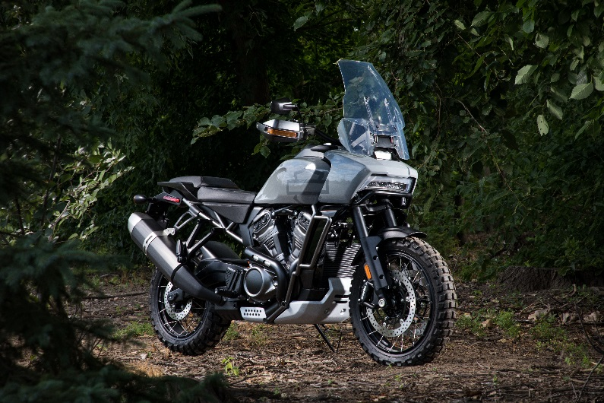
Harley-Davidson™ Pan America™ 1250, первый мотоцикл Harley-Davidson класса Adventure Touring, планируется к выпуску в 2020 году. (На фотографии показан прототип. Серийная модель может отличаться от прототипа). Данный мотоцикл пока недоступен для покупки. Показанные здесь перспективные модели мотоциклов могут быть недоступны на некоторых рынках).

Harley-Davidson LiveWire™

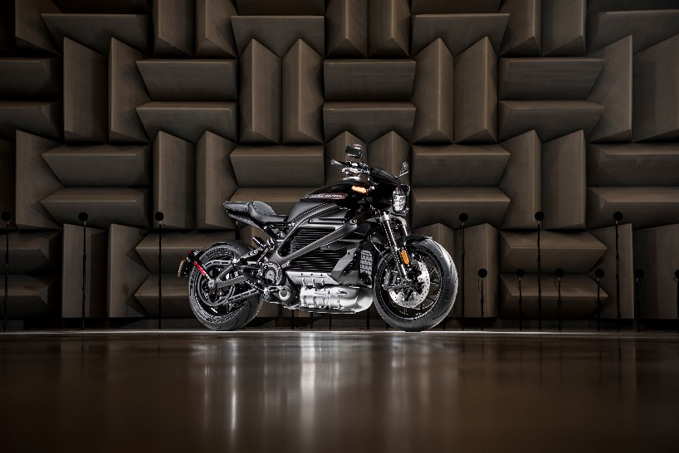

Электрический мотоцикл Harley-Davidson LiveWire™– первая модель из широкого портфолио электрических двухколесных мотоциклов «twist and go» без сцепления, призванных упрочить лидирующее положение компании в электрификации этого популярного вида транспорта, – планируется к выпуску в 2019 году. (На фотографии показан прототип. Серийная модель может отличаться от прототипа. Данный мотоцикл пока недоступен для покупки. Показанные здесь перспективные модели мотоциклов могут быть недоступны на некоторых рынках.)

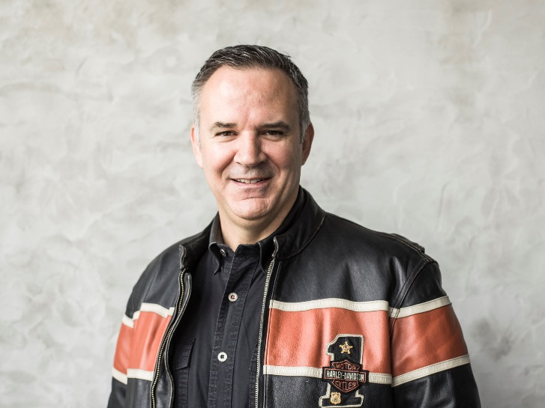
Мэтт Леватич, президент и главный исполнительный директор Harley-Davidson, Inc.
Перспективная модель Streetfighter
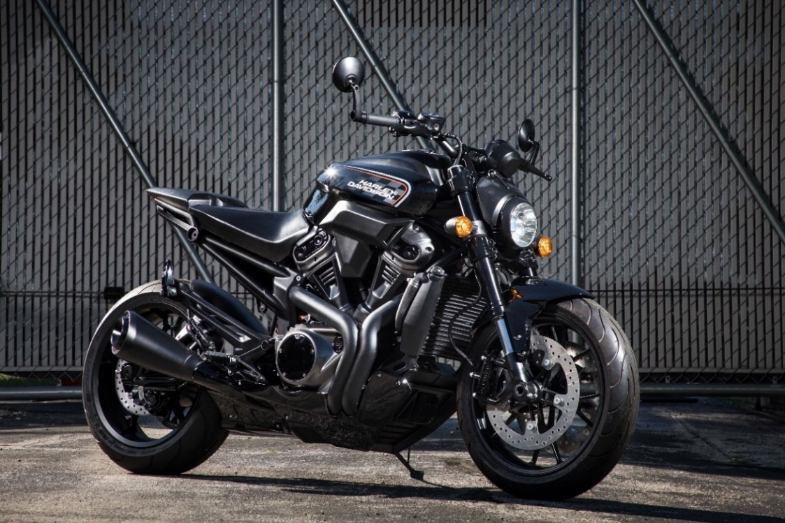
975-кубовая модель Streetfighter, построенная на новой модульной средневесовой платформе Harley-Davidson для мотоциклов с рабочим объемом двигателя от 500 до 1250 см³, планируется к выпуску в 2020 году. (На фотографии показан прототип. Серийная модель может отличаться от прототипа. Данный мотоцикл пока недоступен для покупки. Показанные здесь перспективные модели мотоциклов могут быть недоступны на некоторых рынках.)

Перспективная модель Custom
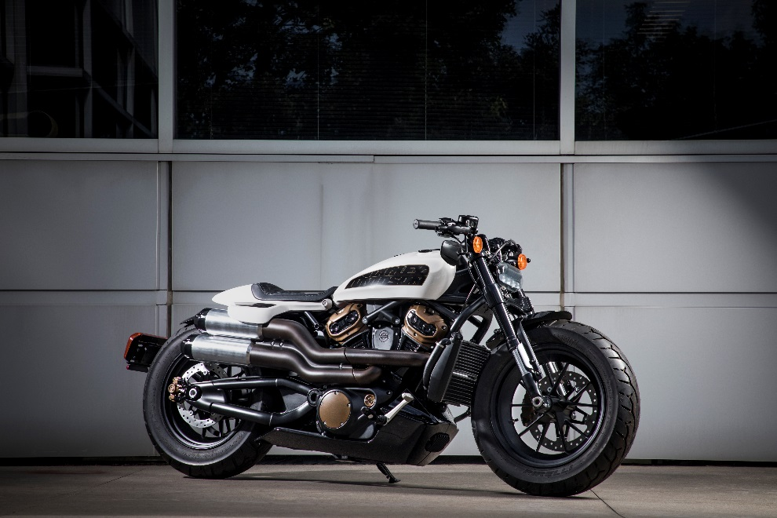
Совершенно новый кастомный мотоцикл Harley-Davidson с облегченным атлетическим агрессивным дизайном и 1250-кубовым двигателем. Планируется к выпуску в 2021 году. (На фотографии показан прототип. Серийная модель может отличаться от прототипа. Данный мотоцикл пока недоступен для покупки. Показанные здесь перспективные модели мотоциклов могут быть недоступны на некоторых рынках.)

Перспективная электрическая модель Harley-Davidson

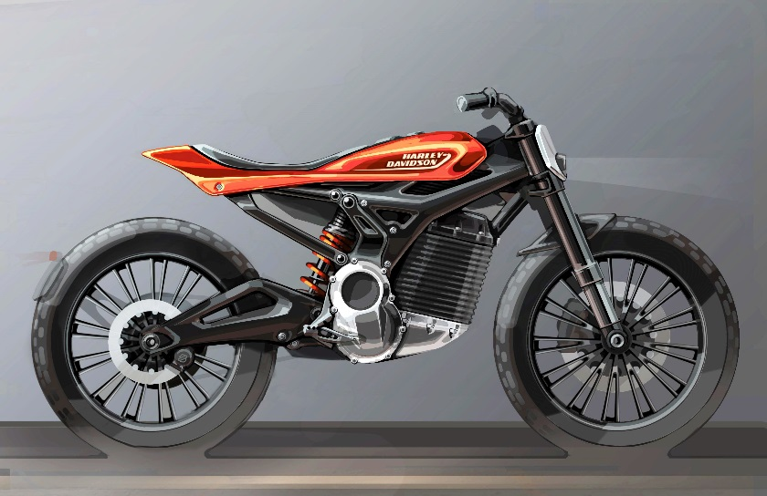
Широкий модельный ряд электрических мотоциклов – легких, маневренных и способных успешно справляться с особенностями городской среды. Для тех, кто хочет испытать радость езды на двух колесах, эти мотоциклы планируются к выпуску в 2022 году. (Показано изображение прототипа. Серийная модель может отличаться от прототипа. Данный мотоцикл пока недоступен для покупки. Показанные здесь перспективные модели мотоциклов могут быть недоступны на некоторых рынках.)

Перспективная электрическая модель Harley-Davidson
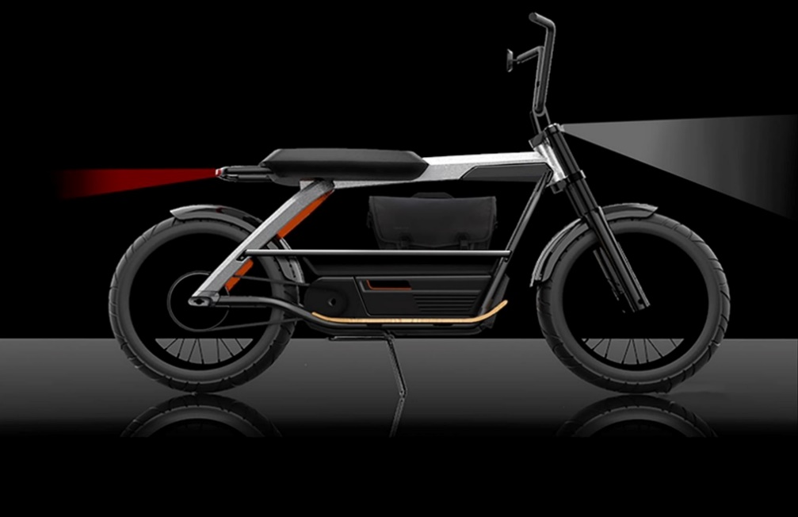

Широкий модельный ряд электрических мотоциклов – легких, маневренных и способных успешно справляться с особенностями городской среды. Для тех, кто хочет испытать радость езды на двух колесах, эти мотоциклы планируются к выпуску в 2022 году.
(Показано изображение прототипа. Серийная модель может отличаться от прототипа. Данный мотоцикл пока недоступен для покупки. Показанные здесь перспективные модели мотоциклов могут быть недоступны на некоторых рынках.)
О компании Harley-Davidson Motor Company
Harley-Davidson Motor Company предлагает своим поклонникам классические кастомы, положившие начало целому классу мотоциклов. В модельной линейке найдется байк на любой вкус – от бескомпромиссных бобберов до комфортабельных круизеров. Широкий ассортимент запасных частей и фирменных аксессуаров позволит придать мотоциклу неповторимый стиль и индивидуальность. А высококачественная экипировка и стильная одежда Harley-Davidson подчеркнут натуру и характер владельца мотоцикла. Более подробную информацию можно получить на сайте Harley-Davidson: www.h-d.ru
###

Для получения более подробной информации:

Анастасия Горбунова
+7 919 766 67 73
gorbunova@rockpr.ru
Пресс-офис Harley-Davidson в России и СНГ

Евгений Богданов
+7 916 670 03 82
evgeniy@rockpr.ru
Пресс-офис Harley-Davidson в России и СНГ

